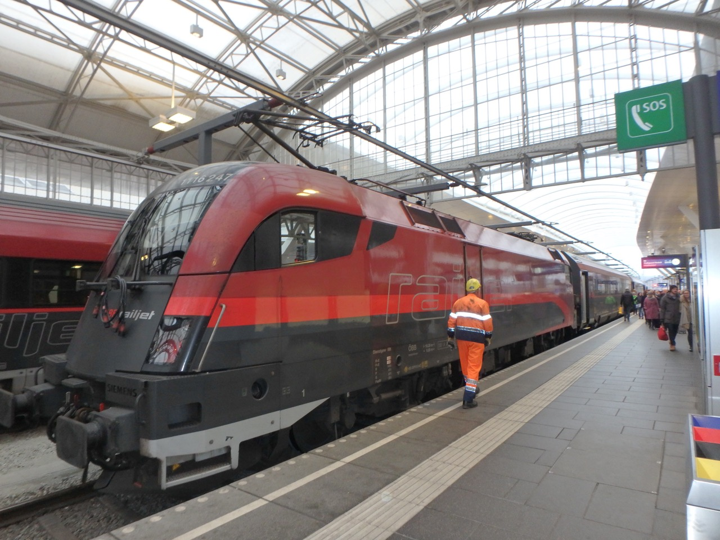
ザルツブルク中央駅 OBB-Railjet オーストリア国鉄,
車両の一角の子供エリアはアニメが上映されていて階段状のミニシアター席になっている。ビュフェもあり、多様なサービスを用意されている。座席はエコノミーでも1クラス上の作り込み。
鉄道マニアなら「マルチプルタイタンパー」って特殊車両ご存知でしょうか。保線作業には欠かせない重機の世界的メーカーのプラッサー&トイラー社はオーストリアの会社で日本にも数多く導入されていている。鉄道分野でもオーストリアは山岳鉄道などで安全運行に厳しい条件下で技術を磨かれているためだと思われる。日本が世界に誇る新幹線もオーストリア製の保線作業機械車両が日々の安全運行の下支えをしている。

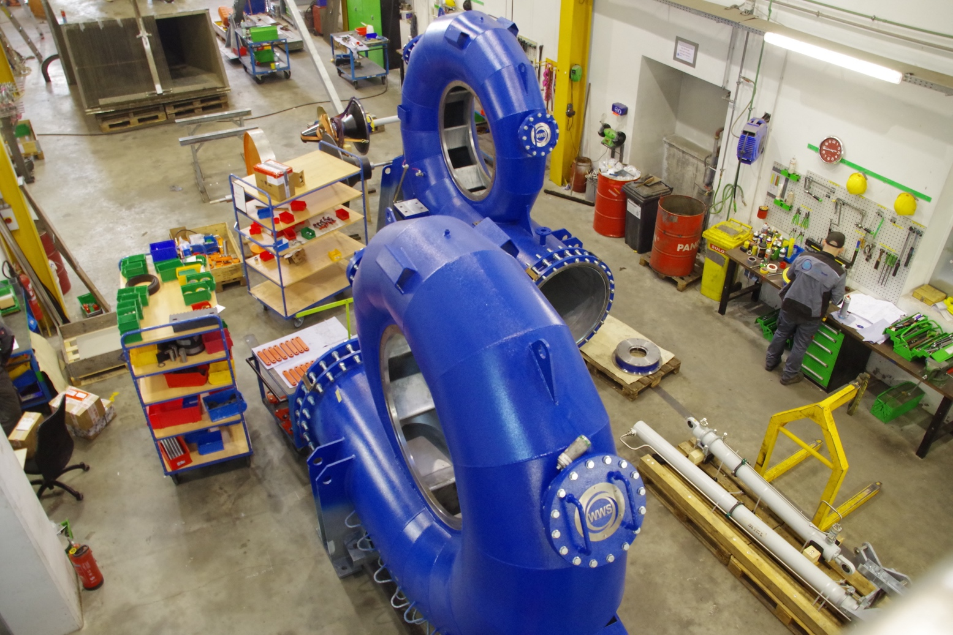 WWS-Wasserkraft

工場内での水車組み立ての様子。
本社は河川に隣接し古くから自社の電力ねず部分を自前で調達している。暖房は木質チップのバイオマスボイラ。
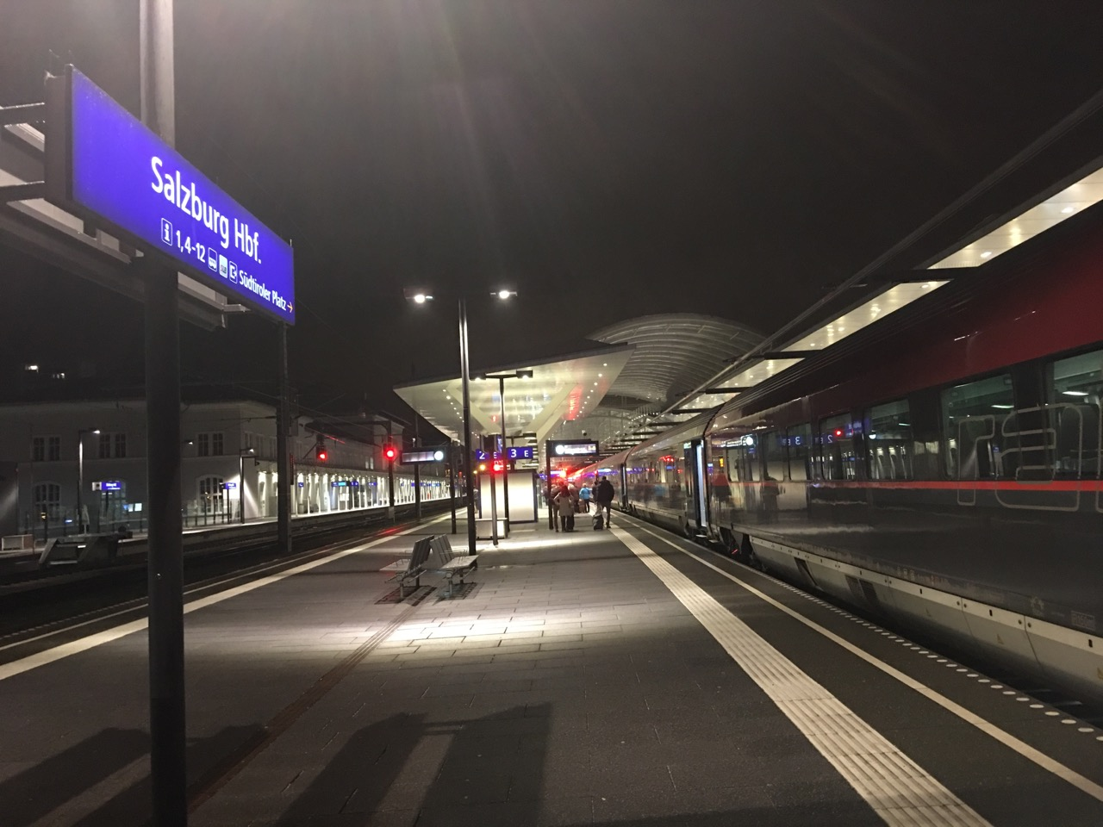
深夜にザルツブルク駅に到着
観光地を避けて郊外のホテルに宿泊を予定、お迎えの大使館商務部紹介のスタッフと合流。
駅舎の外は4月下旬にしてマイナス５度以下、国土面積も気温北海道並み？
明日はドイツを経由して東チロルに向けて出発
この翌日、寒波で高速道路ウイーンからザルツブルクは積雪で閉鎖となることを知る。

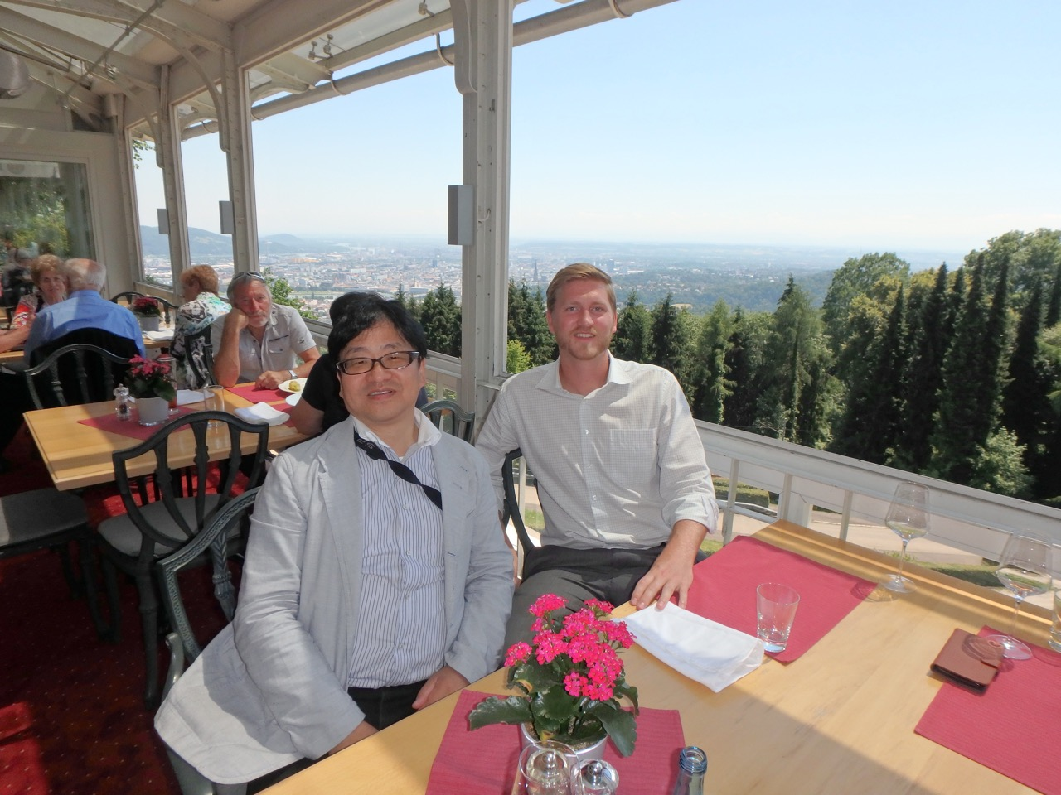
WWS-Wasserkraft アジア担当と リンツ市内が一望できるレストランにて
人口２０万余、リンツはウィーン、グラーツに次いでオーストリアの第３の都市と言われる。また国内最大の工業都市でもある。
市街を東西に２分して大河ドナウが横わる。中心部東側にはフェストアルピーネ製鉄所らしき高い煙突が見える。現在、製鉄所内の敷地にH２FUTUREと称される水素製造プラント（６MW）が計画されている。再生可能エネルギー電力で水を電気分解して水素を製造する。水素を製造し貯蔵することによって電力の安定に寄与するとともに、製鉄の工程で出るCO2削減を検証する。世界最大級のCO2フリー水素製造プラントとして２０１９年の完成を見込む。

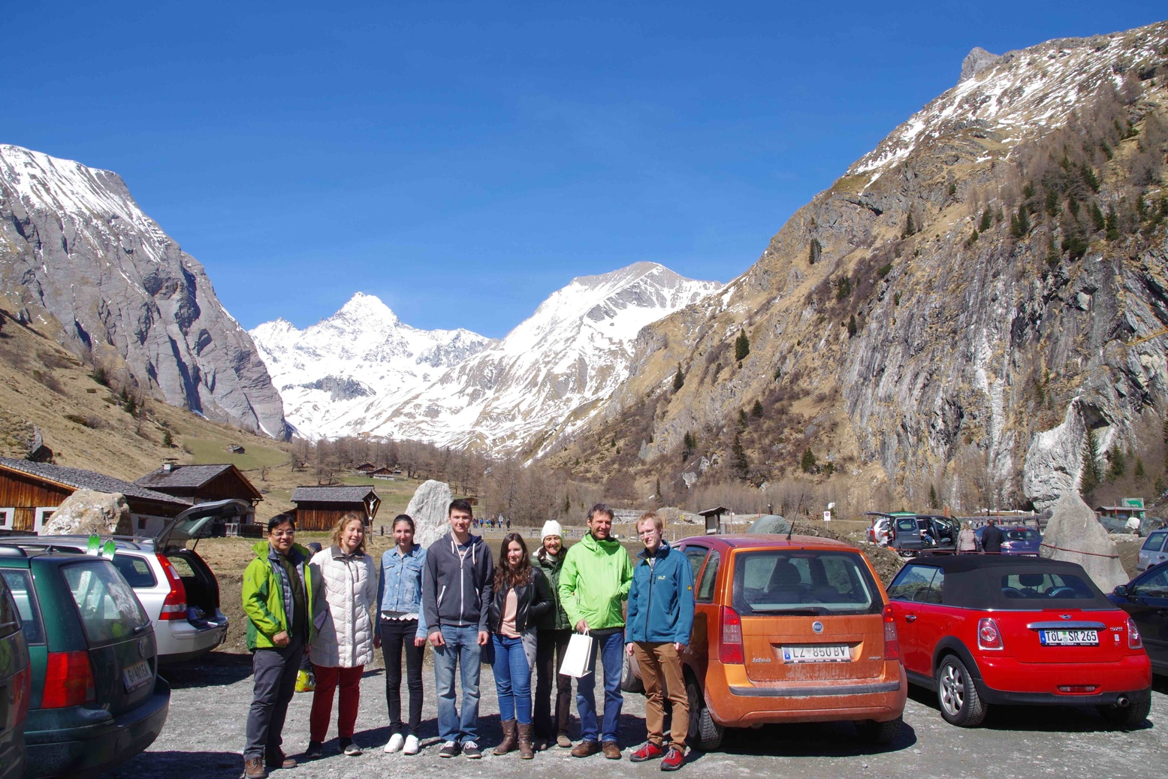

オーストリアの最高峰グロースクロックナー山
前日までは吹雪いていたらしいが、当日は奇跡的にピンポイントでこの地域だけが晴れ渡る。
左から私とオーストリアの女性スタッフ。３人目から７人目までが知人のご兄妹ご家族（ご夫婦と子供３人）。一番右は元弊社インターンで日本オタクの現在ドイツ大学院生。

